全谷物食物，您摄入充足吗？

发布时间：2016-10-31 来源：桂格 作者： 点击次数：81 打印 字号：小中大
我们知道，和精制谷物相比，全谷物含有更丰富的膳食纤维、脂肪、维生素、矿物质、多酚及其他植物活性物，对人体有更好的健康益处。增加全谷物摄入，有利于控制体重，降低肥胖、心血管疾病、2型糖尿病和肿瘤等与膳食相关的慢性病的发病风险。因此，在最新的中国居民膳食指南中首次明确了全谷物的推荐摄入量，并且强调了摄入全谷物的重要性。
那么中国居民的全谷物摄入状况究竟如何？如何增加全谷物的摄入呢？
最新《中国居民膳食指南2016》推荐每日摄入50-150克的全谷物
在最新版《中国居民膳食指南（2016）》中，第一条推荐就是“食物多样，谷类为主”。谷类为主是中国人平衡膳食模式的重要特征，建议一般成年人每天摄入谷薯类250~400 g，其中全谷物包含杂豆类50~150 g，薯类50~100 g。
相比2007中国居民膳食指南，此次修改的最新版膳食指南中用“全谷物”替代了“粗粮”。全谷物是指未经精细化加工或虽经碾磨/粉碎/压片等处理仍保留了完整谷粒所具备的胚乳、胚芽、麸皮组成及其天然营养成分的谷物。
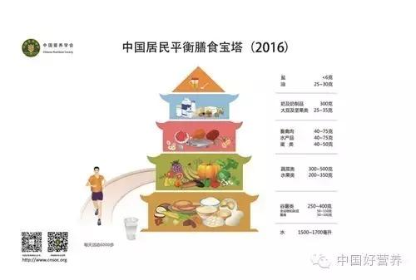
成年居民全谷物每天摄入量不足15克与推荐摄入量50-150克/天相差甚远
为了全面、准确地了解我国成年人粗杂粮消费状况，中国疾病预防控制中心营养与健康所的何宇纳教授等利用2010~2012年中国居民营养与健康状况监测数据，对我国18岁及以上居民粗杂粮食用情况进行分析，研究结果于上半年发表在《营养学报》上。
调查结果显示，我国成年男性每日全谷物摄入量为13.9g，女性为14.6g；农村略高于城市，分别为15.5g/d和13.0g/d。按年龄分组看，大体上年龄越大，全谷物摄入量越高，女性摄入量略高于男性。
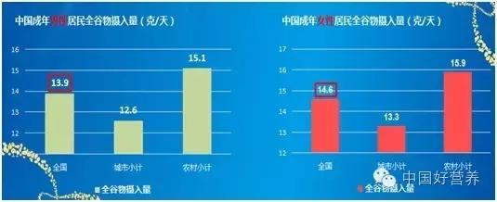
80%以上的成年居民全谷物摄入不足
与全谷物推荐摄入量最低50g为参考值，我国不同人群全谷物摄入量达到或超过该参考值的比例为7%~16.7%（如下图所示），因此超过80%的成年居民全谷物摄入不足。
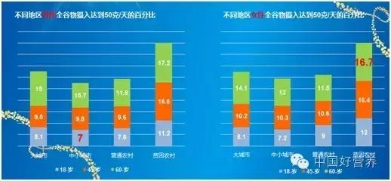
如何增加全谷物的摄入？
关于如何增加全谷物的摄入，最新膳食指南也给出了几点非常好的建议
将全谷物作为膳食好搭档
全谷物类食物种类多样，营养丰富。推荐每天吃全谷物50-150克，相当于一天谷物的1/4-1/3。全谷物燕麦片、全谷物面包、小米饭等，都可以成为膳食的一部分。
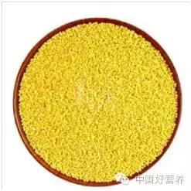
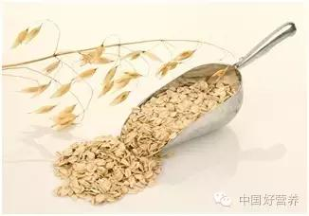
融入主食中
全谷物如燕麦、小米、玉米、全麦粉等都可以直接作为主食，一日三餐中至少一餐全谷物类。如早餐吃燕麦粥、八宝粥、小米粥等，如午餐可在小麦面粉中混合玉米粉、绿豆粉、燕麦粉，或选用全麦粉；白米中放一把燕麦、糙米等。
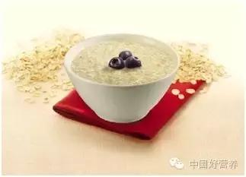
融入菜肴中
有些全谷物类食物也可以作为可口的菜肴，如将芸豆、花豆等煮松软后可制作成美味的凉菜，或将快熟的全谷物与蔬菜搭配，制作成营养美味的菜肴。
巧用现代炊具
对习惯精制米面细软口感的消费者，可能会感觉全谷物入口粗糙，食用全谷物初期会有所不适应。对此，可发挥现代厨房炊具的作用来改善口感，如用豆浆机做全谷物米糊，用电饭煲烹调加了燕麦的燕麦饭，可使全谷物更美味。
感谢百事桂格提供文字支持！
文中图片均来自网络

